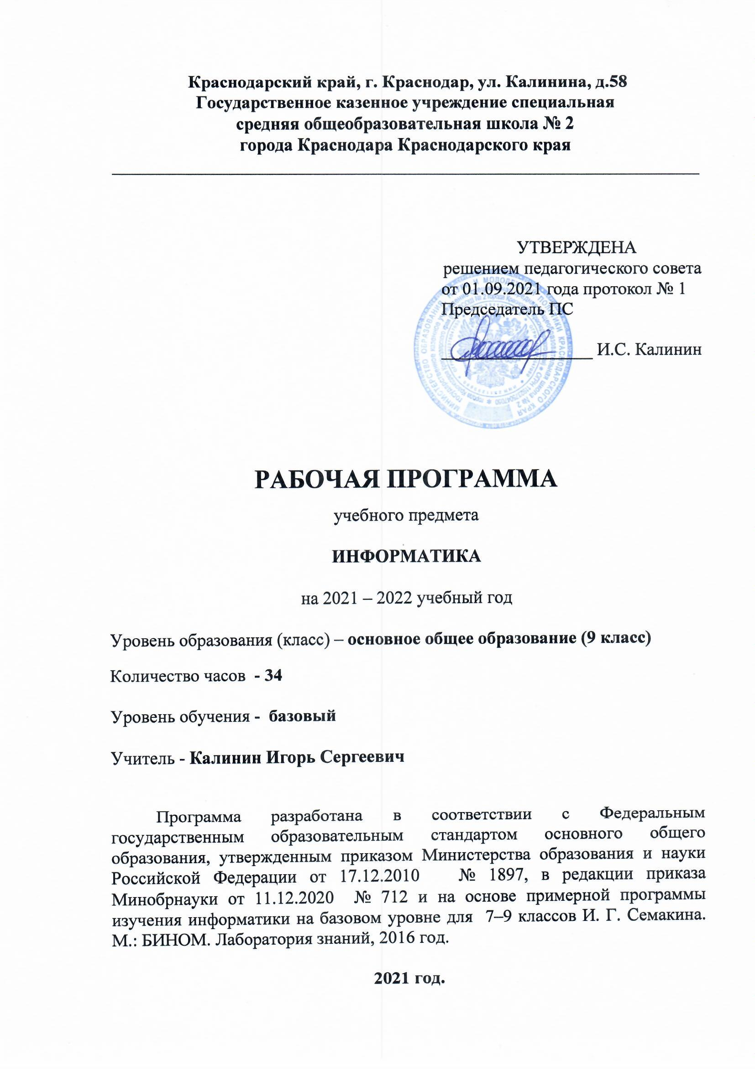

1. ПОЯСНИТЕЛЬНАЯ ЗАПИСКА

Рабочая программа разработана в соответствии с Федеральным государственным образовательным стандартом основного общего образования, утвержденным приказом Министерства образования и науки Российской Федерации от 17.12.2010 № 1897, в редакции приказа Минобрнауки от 11.12.2020 № 712 и на основе примерной программы изучения информатики на базовом уровне для 7–9 классов И. Г. Семакина. М.: БИНОМ. Лаборатория знаний, 2016 год.
Программа соответствует примерной рабочей программы составителя И. Г. Семакина по информатике для 7-9 классов. М.: БИНОМ. Лаборатория знаний, 2016. и учебникам для общеобразовательных учреждений, «Информатика» для 7- 9 класса. Авторы: Семакин И. Г., Залогова Л. А., Русаков С. В., Шестакова Л. В. — М.: БИНОМ. Лаборатория знаний, 2019.
Используются цифровые ресурсы:
Комплект цифровых образовательных ресурсов (далее ЦОР), размещенный в Единой коллекции ЦОР: http://school-collection.edu.ru/;
Комплект дидактических материалов для текущего контроля результатов обучения по информатике в основной школе, под ред. И. Г. Семакина (доступ через авторскую мастерскую И. Г. Семакина на сайте методической службы издательства: http://www.metodist.lbz.ru/.
В программе конкретизируется содержание предметных тем образовательного стандарта, дается распределение часов по разделам и темам курса и последовательность изучения информатики с учетом межпредметных и внутрипредметных связей, логики учебного процесса, уровня подготовки обучающихся-осужденных.
В соответствии с учебным планом ГКУ ССОШ № 2 города Краснодара Краснодарского края на изучение предмета «Информатика» в 9 классе отводится – 34 часа, исходя из 1 часа в неделю.
Для выявления уровня знаний обучающихся в 9 классе добавлена тема «Повторение» за счет резервного времени.
Особенностью преподавания предмета «Информатика» в 9 классе являются возрастные особенности обучающихся школы, большие пробелы в знаниях, дидактическая запущенность, психологическая дезадаптированность, отсутствие мотивации к изучению предмета. Следует отметить, что особенности учащихся не позволяют в полной мере использовать существующие учебные пособия.
Исходя из всего выше упомянутого разработчиком программы предполагается для оптимизации работы при заполнении классных журналов и в КТП, указывать только номер практической работы.
Формы выполнения практических работ могут быть:
устная; письменная; комбинированная.
Учитывая низкий образовательный уровень обученности обучающихся-осужденных предпочтение отдаётся устной форме.
Выполнение домашних заданий рабочей программой не предусматривается в связи с отсутствием возможности их выполнения осужденными в местах проживания (бараках), поэтому закрепление пройденного материала осуществляется на занятии совместно с учителем.
Изучение информатики направлено на достижение следующих целей:
овладение умениями применять, анализировать, преобразовывать информационные модели реальных объектов и процессов, используя при этом информационные и коммуникационные технологии (ИКТ), в том числе при изучении других школьных дисциплин;
развитие познавательных интересов, интеллектуальных и творческих способностей путем освоения и использования методов информатики и средств ИКТ при изучении различных учебных предметов;
воспитание ответственного отношения к соблюдению этических и правовых норм информационной деятельности,
приобретение опыта использования информационных технологий в индивидуальной и коллективной учебной и познавательной, в том числе проектной деятельности.
Задачи:
развитие умения проводить анализ действительности для построения информационной модели и изображать ее с помощью какого-либо системно-информационного языка;
обеспечение вхождения обучающихся в информационное общество;
формирование пользовательских навыков для введения компьютера в учебную деятельность;
формирование у обучающихся (осужденных) представления об информационной деятельности человека и информационной этике как основах современного информационного общества;
обучение пользования распространенными прикладными пакетами;
демонстрация основных приемов эффективного использования информационных технологий.

Тематическое планирование по дисциплине
«Информатика».

Наименование  разделов и тем | Кол-во часов | В т.ч. лабораторные, практические работы.
Повторение | 2 | -
Передача информации в компьютерных сетях | 9 | 2
Информационное моделирование | 4 | 2
Хранение и обработка информации в базах данных | 5 | 2
Табличные вычисления на компьютере | 4 | 2
Управление и алгоритмы | 5 | 3
Программное управление работой компьютера | 2 | -
Информационные технологии и общество | 3 | -
Итого | 34 | 11

2. ПЛАНИРУЕМЫЕ РЕЗУЛЬТАТЫ ОСВОЕНИЯ
УЧЕБНОГО ПРЕДМЕТА, КУРСА

Цели изучения общеобразовательного предмета «Информатика» направлены на достижение образовательных результатов, которые структурированы по ключевым задачам общего образования, отражающим индивидуальные, общественные и государственные потребности. Результаты включают в себя личностные, метапредметные и предметные. Личностные и метапредметные результаты являются едиными для базового и профильного уровней.

Личностные:
формирование целостного мировоззрения, соответствующего современному уровню развития науки и общественной практики;
формирование коммуникативной компетентности в общении и сотрудничестве со сверстниками и взрослыми в процессе образовательной, общественно-полезной, учебно-исследовательской, творческой деятельности;
формирование ценности здорового и безопасного образа жизни.
готовность и способность к самостоятельной, творческой и ответственной деятельности;

Метапредметные:
умение самостоятельно планировать пути достижения цели, в том числе альтернативные, осознанно выбирать наиболее эффективные способы решения учебных познавательных задач;
умение оценивать правильность выполнения учебной задачи, собственные возможности ее решения;
умения определять понятия, создавать обобщения, устанавливать аналогии, классифицировать, устанавливать причинно-следственные связи, строить логические рассуждения, умозаключения (индуктивные, дедуктивные и по аналогии) и делать выводы;
умение создавать, применять и преобразовывать знаки и символы, модели и схемы для решения учебных и познавательных задач;
формирование и развитие компетентности в области использования ИКТ (ИКТ-компетенции).

Предметные:
формирование информационной и алгоритмической культуры;
формирование представления о компьютере как универсальном устройстве обработки информации;
развитие основных навыков и умений использования компьютерных устройств;
формирование представления об основных изучаемых понятиях: информация, алгоритм, модель – и их свойствах;
развитие алгоритмического мышления, необходимого для профессиональной деятельности в современном обществе;
развитие умений составить и записать алгоритм для конкретного исполнителя; формирование знаний об алгоритмических конструкциях, логических значениях и операциях;
знакомство с одним из языков программирования и основными алгоритмическими структурами — линейной, условной и циклической;
формирование умений формализации и структурирования информации, умения выбирать способ представления данных в соответствии с поставленной задачей — таблицы, схемы, графики, диаграммы, с использованием соответствующих программных средств обработки данных;
формирование навыков и умений безопасного и целесообразного поведения при работе с компьютерными программами и в Интернете, умения соблюдать нормы информационной этики и права.

Информация и способы её представления.

В результате освоения курса информатики в 9 классе учащиеся получат представление:
о понятии «информация» — одном из основных понятий современной науки; о понятии «данные» и о других базовых понятиях, связанных с хранением, обработкой и передачей информации;
о методах представления (кодирования) и алгоритмах обработки данных, о способах разработки и программной реализации простейших алгоритмов;
о математических и компьютерных моделях, их использовании в науке и технике;
о современных компьютерах — универсальных устройствах обработки информации, связанных в локальные и глобальные компьютерные сети;
о мировых и национальных стандартах в сфере информатики и информационно-компьютерных технологий (ИКТ);
о применении компьютеров в научно-технических исследованиях;
о мировых сетях распространения и обмена информацией, об авторском праве и других юридических и моральных аспектах создания и использования интеллектуальной собственности в современном мире;
о различных видах программного обеспечения и сервисов по обработке информации;
о существовании вредоносного программного обеспечения и средствах защиты от него;
о направлениях развития компьютерной техники (суперкомпьютеры, мобильные вычислительные устройства и др.).

У выпускников будут сформированы:
основы алгоритмической культуры;
умение составлять простейшие программы обработки числовых данных;
базовые навыки и умения, необходимые для работы с основными видами программных систем и сервисов;
базовые навыки коммуникации с использованием современных средств ИКТ;
начальные представления о необходимости учёта юридических аспектов любого использования ИКТ, о нормах информационной этики.

Обучающиеся познакомятся с одним из языков программирования и основными алгоритмическими структурами — линейной, условной и циклической; получат опыт написания и отладки программ в выбранной среде программирования.

Планируемые результаты освоения обучающимися основной образовательной программы основного общего образования уточняют и конкретизируют общее понимание личностных, метапредметных и предметных результатов как с позиции организации их достижения в образовательном процессе, так и с позиции оценки достижения этих результатов.
Планируемые результаты, характеризующие систему учебных действий в отношении опорного учебного материала, размещены в рубрике «Выпускник научится...». Они показывают, какой уровень освоения опорного учебного материала ожидается от выпускника. Эти результаты потенциально достигаемы большинством учащихся и выносятся на итоговую оценку как задания базового уровня (исполнительская компетентность) или задания повышенного уровня (зона ближайшего развития).
Планируемые результаты, характеризующие систему учебных действий в отношении знаний, умений, навыков, расширяющих и углубляющих опорную систему, размещены в рубрике «Выпускник получит возможность...». Эти результаты достигаются отдельными мотивированными и способными учащимися; они не отрабатываются со всеми группами учащихся в повседневной практике, но могут включаться в материалы итогового контроля.

Планируемые результаты:

- Управление и алгоритмы

Выпускник научится:
понимать, что такое кибернетика; предмет и задачи этой науки;
сущность кибернетической схемы управления с обратной связью; назначение прямой и обратной связи в этой схеме;
понимать, что такое алгоритм управления; какова роль алгоритма в системах управления;
определять в чем состоят основные свойства алгоритма;
способам записи алгоритмов: блок-схемы, учебный алгоритмический язык;
основным алгоритмические конструкции: следование, ветвление, цикл; структуры алгоритмов;
определять назначение вспомогательных алгоритмов; технологии построения сложных алгоритмов: метод последовательной детализации и сборочный (библиотечный) метод.

Выпускник получит возможность научиться:
при анализе простых ситуаций управления определять механизм прямой и обратной связи;
пользоваться языком блок-схем, понимать описания алгоритмов на учебном алгоритмическом языке;
выполнить трассировку алгоритма для известного исполнителя;
составлять линейные, ветвящиеся и циклические алгоритмы управления одним из учебных исполнителей;
выделять подзадачи; определять и использовать вспомогательные алгоритмы.

- Введение в программирование

Выпускник научится:
основным видам и типам величин;
определять назначение языков программирования;
понимать, что такое трансляция;
определять назначение систем программирования;
правилам оформления программы на Паскале;
правилам представления данных и операторов на Паскале;
устанавливать последовательность выполнения программы в системе программирования.

Выпускник получит возможность научиться:
работать с готовой программой на Паскале;
составлять несложные линейные, ветвящиеся и циклические программы;
составлять несложные программы обработки одномерных массивов;
отлаживать, и исполнять программы в системе программирования.

- Информационные технологии и общество

Выпускник научится:
основным этапам развития средств работы с информацией в истории человеческого общества;
основным этапам развития компьютерной техники (ЭВМ) и программного обеспечения;
определять в чем состоит проблема безопасности информации;
понимать какие правовые нормы обязан соблюдать пользователь информационных ресурсов.

Выпускник получит возможность научиться:
регулировать свою информационную деятельность в соответствие с этическими и правовыми нормами общества.

3. Содержание УЧЕБНОГО ПРЕДМЕТА

Тематическое планирование построено в соответствии с содержанием учебника и включает 3 раздела в 9 классе. Планирование рассчитано в основном на урочную деятельность обучающихся, вместе с тем отдельные виды деятельности могут носить проектный характер и проводиться во внеурочное время, по желанию обучающего, с учетом норм и требований специфики образовательной организации.

- Управление и алгоритмы - 12 ч.

Кибернетика. Кибернетическая модель управления.
Понятие алгоритма и его свойства. Исполнитель алгоритмов: назначение, среда исполнителя система команд исполнителя, режимы работы.
Языки для записи алгоритмов (язык блок-схем, учебный алгоритмический язык). Линейные, ветвящиеся и циклические алгоритмы. Структурная методика алгоритмизации. Вспомогательные алгоритмы. Метод пошаговой детализации.
Практика на компьютере: работа с учебным исполнителем алгоритмов; составление линейных, ветвящихся и циклических алгоритмов управления исполнителем; составление алгоритмов со сложной структурой; использование вспомогательных алгоритмов (процедур, подпрограмм).

Компьютерный практикум:
Практическая работа № 1 по теме: «Работа с учебным исполнителем алгоритмов».
Практическая работа № 2 по теме: «Составление линейных алгоритмов управления исполнителем».
Практическая работа № 3 по теме «Учебный исполнитель алгоритмов: использование вспомогательных алгоритмов».
Практическая работа № 4 по теме: «Составление циклических алгоритмов управления исполнителем».
Практическая работа № 5 по теме: «Составление ветвящихся алгоритмов управления исполнителем».

- Введение в программирование - 15 ч.
Алгоритмы работы с величинами: константы, переменные, понятие типов данных, ввод и вывод данных.
Языки программирования высокого уровня (ЯПВУ), их классификация. Структура программы на языке Паскаль. Представление данных в программе. Правила записи основных операторов: присваивания, ввода, вывода, ветвления, циклов. Структурный тип данных – массив. Способы описания и обработки массивов.
Этапы решения задачи с использованием программирования: постановка, формализация, алгоритмизация, кодирование, отладка, тестирование.
Практика на компьютере:
знакомство с системой программирования на языке Паскаль;
ввод, трансляция и исполнение данной программы;
разработка и исполнение линейных, ветвящихся и циклических программ;
программирование обработки массивов.

Компьютерный практикум:
Практическая работа № 6 по теме «Построение блок-схем линейных вычислительных алгоритмов».
Практическая работа № 7 по теме: «Знакомство с системой программирования на языке Паскаль».
Практическая работа № 8 по теме: «Разработка и исполнение линейных и ветвящихся программ».
Практическая работа № 9 по теме: «Программирование обработки массивов (создание)».
Практическая работа № 10 по теме «Поиск наибольшего и наименьшего элементов массива».
Практическая работа № 11 по теме: «Программирование обработки массивов (сортировка)».

- Информационные технологии и общество - 4 ч.
Предыстория информационных технологий. История ЭВМ и ИКТ. Понятие информационных ресурсов. Информационные ресурсы современного общества. Понятие об информационном обществе. Проблемы безопасности информации, этические и правовые нормы в информационной сфере.

- Повторение (резерв) - 3 ч.

Перечень практических и контрольных работ.

 | 9 класс
1 | Практическая работа № 1 «Работа с учебным исполнителем алгоритмов».
2 | Практическая работа № 2 «Составление линейных алгоритмов управления исполнителем».
3 | Практическая работа № 3 «Учебный исполнитель алгоритмов: использование вспомогательных алгоритмов».
4 | Практическая работа № 4 «Составление циклических алгоритмов управления исполнителем».
5 | Практическая работа № 5 «Составление ветвящихся алгоритмов управления исполнителем».
6 | Контрольная работа №1.
7 | Практическая работа № 6 «Построение блок-схем линейных вычислительных алгоритмов».
8 | Практическая работа № 7 «Знакомство с системой программирования на языке Паскаль».
9 | Практическая работа № 8 «Разработка и исполнение линейных и ветвящихся программ».
10 | Практическая работа № 9 «Программирование обработки массивов (создание)».
11 | Практическая работа № 10 «Поиск наибольшего и наименьшего элементов массива».
12 | Практическая работа № 11 «Программирование обработки массивов (сортировка)».
13 | Итоговая контрольная работа за курс 9 класса.
 | ИТОГО: 11 пр\р, 1 к\р, 1 ИКР

4. ТЕМАТИЧЕСКОЕ ПЛАНИРОВАНИЕ ПО ДИСЦИПЛИНЕ «ИНФОРМАТИКА».
Таблица тематического распределения количества часов:

9 Класс
Раздел | Кол-во часов | Темы урока | Кол-во часов
1. Управление и алгоритмы. | 12 | Техника безопасности и санитарные нормы работы за ПК. Управление и кибернетика. | 1
1. Управление и алгоритмы. | 12 | Повторение изученного за курс 7 – 8 классов. Выявление уровня знаний обучающихся. | 1
1. Управление и алгоритмы. | 12 | Управление с обратной связью. | 1
1. Управление и алгоритмы. | 12 | Определение и свойства алгоритма. Графический учебный исполнитель. | 1
1. Управление и алгоритмы. | 12 | Практическая работа № 1 «Работа с учебным исполнителем алгоритмов». | 1
1. Управление и алгоритмы. | 12 | Вспомогательные алгоритмы и подпрограммы. | 1
1. Управление и алгоритмы. | 12 | Практическая работа № 2 «Составление линейных алгоритмов управления исполнителем». Циклические алгоритмы. Разработка циклических алгоритмов. | 1
1. Управление и алгоритмы. | 12 | Практическая работа № 3 «Учебный исполнитель алгоритмов: использование вспомогательных алгоритмов». | 1
1. Управление и алгоритмы. | 12 | Обобщение и систематизация основных понятий темы «Управление и алгоритмы». | 1
1. Управление и алгоритмы. | 12 | Практическая работа № 4 «Составление циклических алгоритмов управления исполнителем». Ветвление и последовательная детализация алгоритма. | 1
1. Управление и алгоритмы. | 12 | Практическая работа № 5 «Составление ветвящихся алгоритмов управления исполнителем». | 1
 |  | Контрольная работа № 1 по теме «Управление и алгоритмы». | 1
2. Введение в программирование | 15 | Что такое программирование. Алгоритмы работы с величинами. | 1
2. Введение в программирование | 15 | Линейные вычислительные алгоритмы.  Практическая работа № 6 «Построение блок-схем линейных вычислительных алгоритмов». | 1
2. Введение в программирование | 15 | Знакомство с языком Паскаль. Структура программы на языке Паскаль. | 1
2. Введение в программирование | 15 | Практическая работа № 7 «Знакомство с системой программирования на языке Паскаль». Операторы ввода, вывода, присваивания. | 1
2. Введение в программирование | 15 | Работа с готовыми программами на языке Паскаль: отладка, выполнение, тестирование. | 1
2. Введение в программирование | 15 | Программирование линейных алгоритмов. | 1
2. Введение в программирование | 15 | Программирование линейных алгоритмов: решение задач. | 1
2. Введение в программирование | 15 | Алгоритмы с ветвящейся структурой. Программирование ветвлений: решение задач. | 1
 |  | Практическая работа № 8 «Разработка и исполнение линейных и ветвящихся программ». Программирование ветвлений на Паскале. | 1
 |  | Программирование диалога с компьютером. Программирование циклов. Разработка программ c использованием цикла со счетчиком  Разработка программ c использованием цикла с предусловием. | 1
 |  | Алгоритм Евклида. | 1
 |  | Таблицы и массивы. Массивы в Паскале. Разработка программ обработки одномерных массивов. | 1
 |  | Поиск наибольшего и наименьшего элементов массива. Сортировка массива. Практическая работа № 9 «Программирование обработки массивов (создание)». | 1
 |  | Практическая работа № 10 «Поиск наибольшего и наименьшего элементов массива». Обобщение и систематизация основных понятий темы «Введение в программирование». | 1
 |  | Практическая работа № 11 «Программирование обработки массивов (сортировка)». | 1
3. Информационные технологии и общество | 4 | Предыстория информатики. История ЭВМ. История программного обеспечения и ИКТ. | 1
3. Информационные технологии и общество | 4 | Информационные ресурсы современного общества. Проблемы формирования информационного общества. | 1
3. Информационные технологии и общество | 4 | Информационная безопасность. | 1
3. Информационные технологии и общество | 4 | Творческая работа: создание кроссвордов, буклетов, презентаций по теме: «Информационные технологии и общество». | 1
4. Повторение | 3 | Повторение темы «Управление и алгоритмы». Повторение темы «Введение в программирование». | 1
4. Повторение | 3 | Итоговая контрольная работа | 1
4. Повторение | 3 | Итоговый урок. Анализ контрольной работы. Анализ работы за год. | 1
Итого | 34 | 11 пр/р, 1 к/р, 1 ИКР | 34

